#### ****上海市“星光计划”第十届职业院校技能大赛初赛暨学校第十届职业技能大赛职业外语技能赛项校内选拔赛顺利开展****

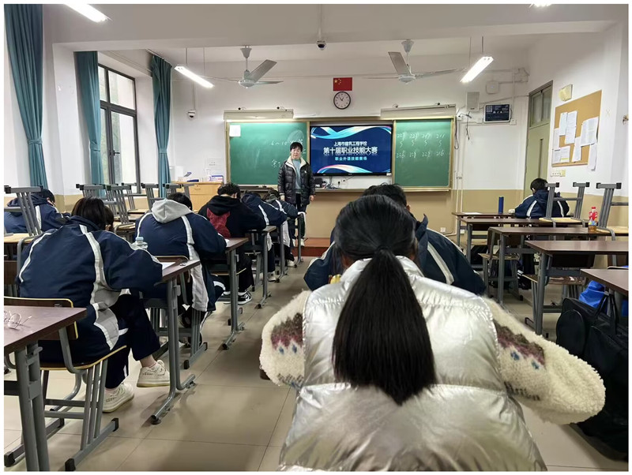

12月9日中午，学校第十届职业技能大赛职业外语技能赛项校内选拔赛在教学楼二楼拉开序幕。本次校内选拔赛共有235名学生参加了笔试考试，由9位教师监考。

比赛过程中，每位同学都摩拳擦掌，积极准备。试卷发下去后，学生们奋笔疾书，没有任何懈怠，监考老师认真巡考，确保整个考试流程正常进行。经过一个小时的“战斗”，本次选拔赛也在紧张激烈的氛围中落下帷幕。

本次比赛为同学们提供了一个展示所长、相互学习、共同进步的平台，激发了学生的学习热情，展现了建筑工程学校学子积极向上的精神风貌。希望所有入选的同学们认真准备下一个环节，好好备赛。期待他们能在星光计划大赛这个更大的舞台上，展现出建校的风采。